**Дударёнок Хведор (Dudaronek Chwiedor, Teodor)**

21 декабря 1791 г – крещение сына Данилы (НИАБ 136-13-894, лист 14об, №67/1791-р (ориг)), (РГИА 823-2-18, лист 243об,№35/1791-р (коп)).

1 октября 1794 г – крещение сына Марцина (НИАБ 136-13-894, лист 22об, №41/1794-р (ориг)), (РГИА 823-2-18, лист 250об,№30/1794-р (коп)).

8 июня 1796 г – крещение сына Андрея (НИАБ 136-13-894, лист 29об, №59/1796-р (ориг)), (РГИА 823-2-18, лист 256,№31/1796-р (коп)).

**НИАБ 136-13-894:** Лист 14-об. **Метрическая запись №67/1791-р (ориг).**

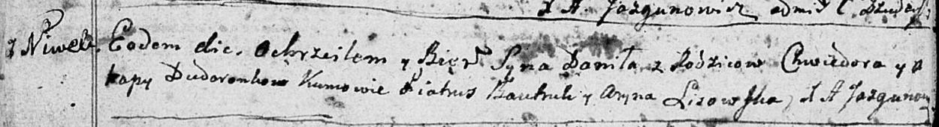

Дедиловичская Покровская церковь. 21 декабря 1791 года. Метрическая запись о крещении.

Dudaronek Daniła – сын родителей с деревни Нивки.

Dudaronek Chwiedor – отец.

Dudaronkowa Ahapa – мать.

Bautruk Piatruś - кум.

Lisowska Aryna - кума.

Jazgunowicz Antoni – ксёндз.

**РГИА 823-2-18:** Лист 243об. **Метрическая запись №35/1791-р (коп).**

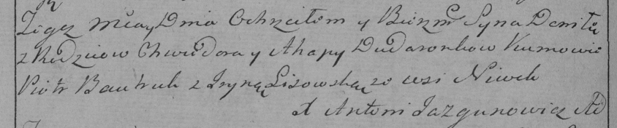

Дедиловичская Покровская церковь. 21 декабря 1791 года. Метрическая запись о крещении.

Dudaronek Daniła – сын родителей с деревни Нивки.

Dudaronek Chwiedor – отец.

Dudaronkowa Ahapa– мать.

Bautruk Piotr– кум.

Lisowska Jryna- кума.

Jazgunowicz Antoni– ксёндз.

**НИАБ 136-13-894:** Лист 22об. **Метрическая запись №41/1794-р (ориг).**

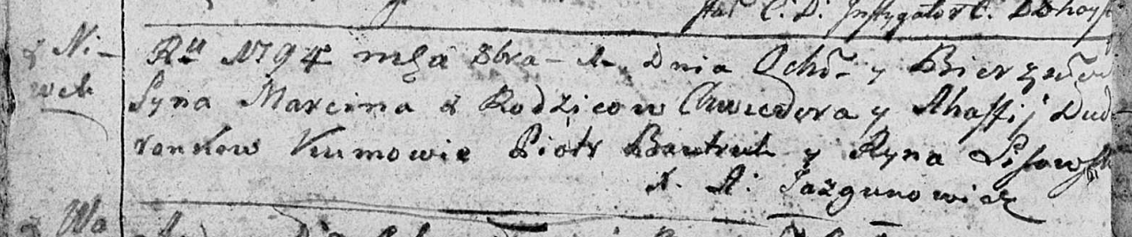

Дедиловичская Покровская церковь. 1 октября 1794 года. Метрическая запись о крещении.

Dudaronek Marcin – сын родителей с деревни Нивки.

Dudaronek Chwiedor – отец.

Dudaronkowa Ahafija – мать.

Bautruk Piotr - кум.

Lisowska Ryna - кума.

Jazgunowicz Antoni – ксёндз.

**РГИА 823-2-18:** Лист 250об. **Метрическая запись №30/1794-р (коп).**

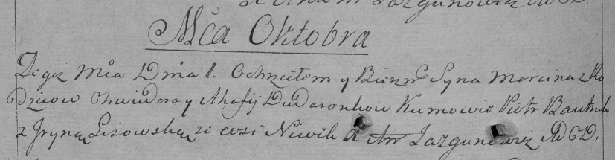

Дедиловичская Покровская церковь. 1 октября 1794 года. Метрическая запись о крещении.

Dudaronek Marcin – сын родителей с деревни Нивки.

Dudaronek Chwiedor – отец.

Dudaronkowa Ahafija – мать.

Bautruk Piotr – кум.

Lisowska Jryna – кума.

Jazgunowicz Antoni – ксёндз.

**НИАБ 136-13-894:** Лист 29-об. **Метрическая запись №59/1796-р (ориг).**

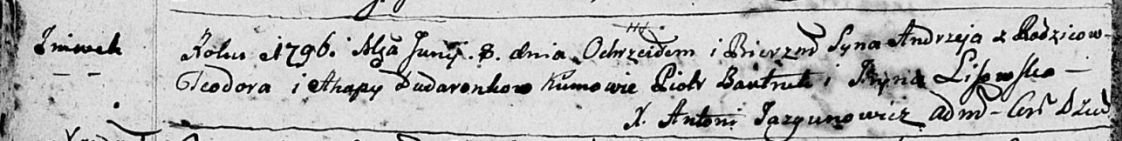

Дедиловичская Покровская церковь. 8 июня 1796 года. Метрическая запись о крещении.

Dudaronok Andrzey – сын родителей с деревни Нивки.

Dudaronok Teodor – отец.

Dudaronkowa Ahapa – мать.

Bautruk Piotr - кум.

Lisowska Jryna - кума.

Jazgunowicz Antoni – ксёндз.

**РГИА 823-2-18:** Лист 256. **Метрическая запись №31/1796-р (коп).**

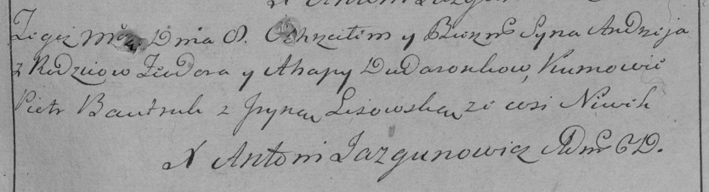

Дедиловичская Покровская церковь. 8 июня 1796 года. Метрическая запись о крещении.

Dudaronek Andrzey – сын родителей с деревни Нивки.

Dudaronek Teodor – отец.

Dudaronkowa Ahapa – мать.

Bautruk Piotr – кум.

Lisowska Jryna – кума.

Jazgunowicz Antoni – ксёндз.